标准体系编号：BG

文件类型：规范

|  |
| --- |
|  |

邢JG

邢台市机关后勤服务标准

邢JG BG.410.008—2022

|  |
| --- |
|  |

专题调度会议规范

|  |
| --- |
|  |
|  |

2022 - 10 - 31发布

2022 - 11 - 01实施

邢台市机关后勤服务中心 发布

前  言

本文件参照GB/T 1.1—2020《标准化工作导则 第1部分：标准化文件的结构和起草规则》的规定起草。

本文件归口部门： 办公室 。

本文件起草部门： 办公室 。

本文件主要起草人： 薛绍鹏、李丹 ，日期： 2022 年 8 月 1 日 。

本文件主要审核人： 刘朝生 ，日期： 2022 年 8 月 15 日 。

本文件批准人： 陈德礼 ，日期： 2022 年 8 月 31 日 。

文件履历：

|  |  |  |  |
| --- | --- | --- | --- |
| 版本号 | 日期 | 创建/更改 | 修改内容简介 |
| 1.0 | 2020年8月31日 | 创建 |  |
| 2.0 | 2022年9月1日 | 更改 |  |
|  |  |  |  |
|  |  |  |  |
|  |  |  |  |
|  |  |  |  |
|  |  |  |  |
|  |  |  |  |

专题调度会议规范

1. 范围

本文件规定了专题调度会议的会议内容、工作程序和会议执行的要求。

本文件适用于邢台市机关后勤服务中心专题调动会议。

1. 规范性引用文件

本文件没有规范性引用文件。

1. 术语和定义

本文件没有需要界定的术语和定义。

1. 会议内容

研究、调度中心党组会议、双周例会会议及其它会议议定事项推进落实情况。

研究、调度中心领导交办事项推进落实情况。

研究、调度科室、单位相关工作推进落实情况。

研究、调度其它专项工作推进落实情况。

1. 工作程序

专题调度会议由中心主任或中心领导班子其他成员召集并主持。

专题调度会议根据工作需要随时召开。

专题调度会议议题由中心领导确定，或由有关科室、单位提出建议，报送中心领导综合审议后确定。

承办科室、单位提出会议议题安排和参加人员意见，报主持会议的中心领导审定。

专题调度会议具体组织工作由承办科室、单位负责。应指定本科室、本单位专人负责会议记录并起草会议纪要。会议纪要应明确会议议定具体事项、责任人及时间节点要求。

承办科室、单位负责会议纪要全流程审批和印制、分送工作，办公室负责会议纪要格式把关、统一编号和归档工作。会议纪要由主持会议的中心领导签发。

1. 决议执行

承办科室、单位是专题调度会议议定事项落实的责任主体，必须全面、及时、不折不扣抓好落实。

专题调度会议召开后，由承办科室、单位及时填写《专题调度会议议定事项责任清单》，并于会议纪要印发当日报中心办公室。《专题调度会议议定事项责任清单》样式见附录A。

办公室负责及时汇总承办科室、单位上报的《专题调度会议议定事项责任清单》，列入中心督办台账。要真督实查，定期汇总、定期通报。

1. （资料性）  
   专题调度会议议定事项责任清单样式

A.1 清单样式

专题调度会议议定事项责任清单样式见图A.1。

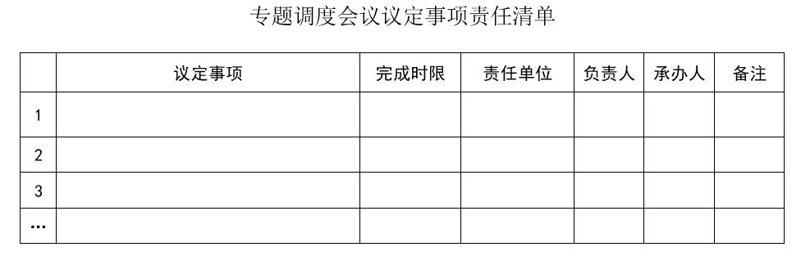

图A.1 专题调度会议议定事项责任清单样式